昨天帮朋友写了个小程序，结果程序在我这里没问题，发给他却出错，于是用debug工具看了很久，终于找到了错误的根源。

sql语句传过来的时候，中文参数是正常的。

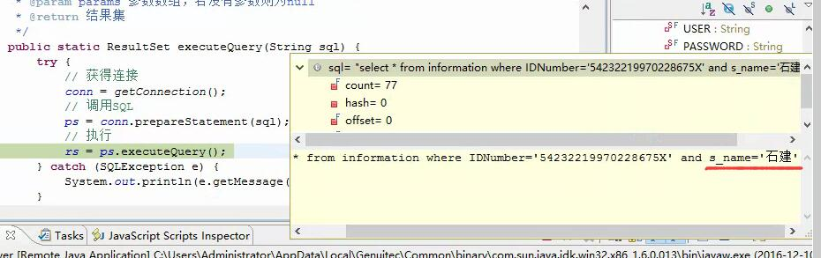

SQL语句经过预编译之后，中文参数竟然变成了问号。

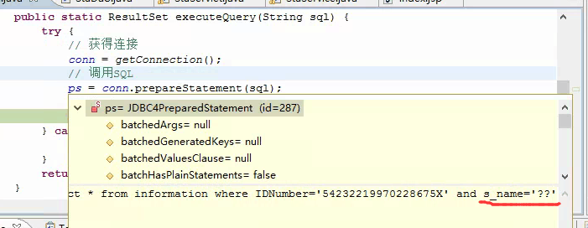

后来才发现是java程序和mysql数据库的字符编码方式不一样，所以我在连接mysql的URL后面加了?characterEncoding=utf8，比如你的url是jdbc:mysql://localhost:3306/task8，加上之后就是jdbc:mysql://localhost:3306/task8?characterEncoding=utf8，这样就OK了